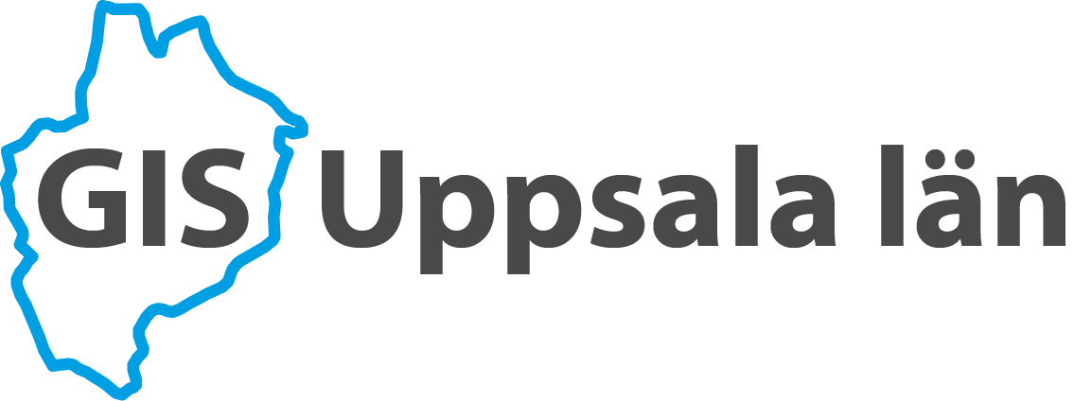

GIS och Energi-dag
Kom och fira internationella GIS-dagen med oss! För alla som gillar GIS och Energi. Detta är ett samarrangemang mellan Kartografiska Sällskapet och GIS i Uppsala län.
Tid: 13 november klockan 9:00-12:00
Var: Hörsalen, SGU Villavägen 18, Uppsala.
Program:
9:00 Kartografiska Sällskapet och GIS-föreningen i Uppsala län hälsar Välkommen
9:20 Automatiserad geometrikontroll/reparation baserad på definierade parametrar – ledningsinfrastruktur. Ronnie Utter, Sweco Position AB
9:45 Kaffe/te och smörgås
10:15 Brunnsregistret med energi-perspektiv. Jonas Gierup, SGU
10:40 GIS på Gävle Energi. Anna Bergman, Gävle Energi
11:20 Tillgänglighet till data från myndigheter. Louise Tränk, Länsstyrelsen Uppsala län
12:00 Lunch (stanna gärna på lunch i SGU:s lunchrestaurang för att diskutera dagens föredrag/ämne)
Anmälan till dagen görs genom att skicka e-post till ks@kartografiska.se. Gratis för medlemmar i Kartografiska Sällskapet eller GIS i Uppsala län (fika ingår). Sista anmälningsdag: 6 november 2019.
Vill du bli medlem i Kartografiska Sällskapet, surfa till http://kartografiska.se/medlem/ansok-om-medlemskap/.
Om ditt företag vill bli medlem i GIS i Uppsala län, surfa till http://www.gisiuppsalalan.se/bli-medlem/.

Vid frågor, kontakta: Louise Tränk (louise.trank@lansstyrelsen.se, tel: 010-223 34 35) eller Kristina Martinelle (kristina.martinelle@sgu.se).
Välkomna!

